Fiche de présentation · Séquence de français

Victor Hugo et la justice
Le Dernier Jour d’un condamné (1829) et Claude Gueux (1834).
Madame Carole Paoli Pompougnac
Bac professionnel · Français · Lycée professionnel · Dix séances · Trois évaluations
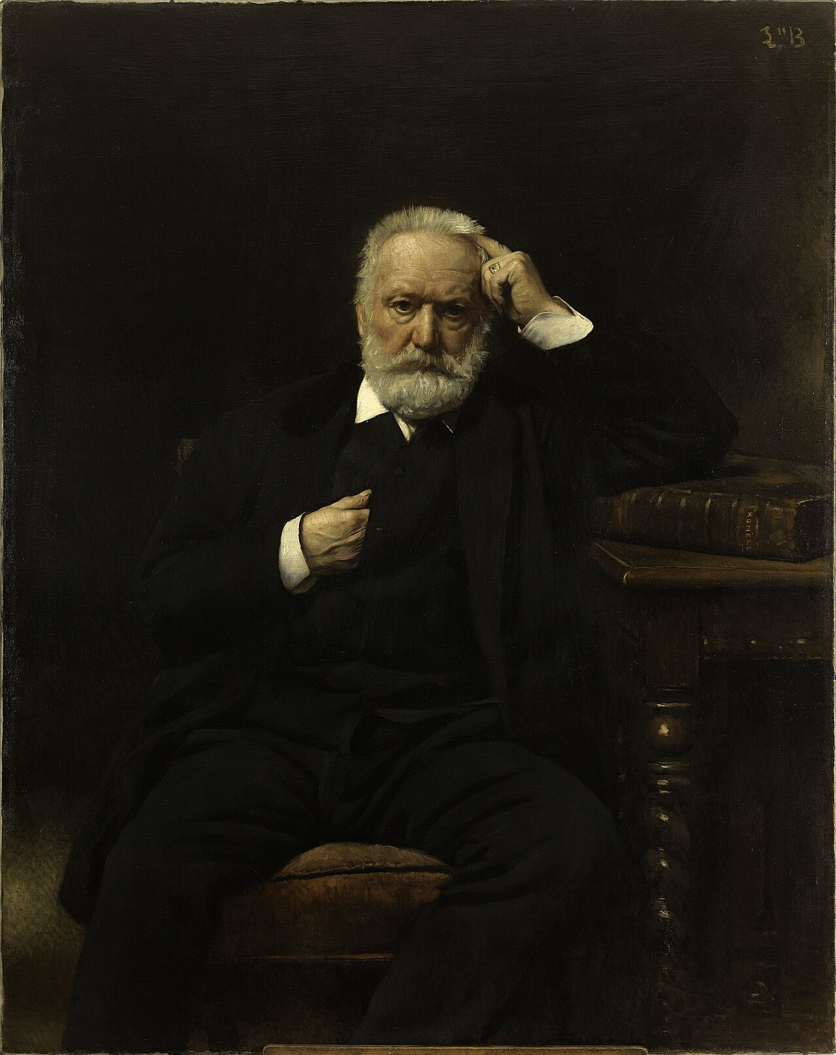
Daniel Léon Saubès, d’après Léon Bonnat, Portrait de Victor Hugo, 1879, huile sur toile, Maison de Victor Hugo, Paris. Domaine public, via Wikimedia Commons.
Problématique
Une histoire peut-elle changer notre manière de juger ?

conçu par Madame Carole Paoli Pompougnac, mis en page par Grok
© 2026 Madame Carole Paoli Pompougnac · CC BY-NC-SA 4.0

Le cadre
Rubrique | Contenu
Niveau | Bac professionnel, Première professionnelle, français, lycée professionnel, sous statut scolaire ou en apprentissage.
Œuvres | Victor Hugo, Le Dernier Jour d’un condamné (1829) et Claude Gueux (1834). Textes cités d’après les Œuvres complètes, Gustave Simon, Imprimerie nationale, Ollendorff, 1910, sur Wikisource.
Objet d’étude | Lire et suivre un personnage : itinéraires romanesques (BO spécial n° 5 du 11 avril 2019).
Durée | Dix séances de 55 minutes, conduites sur 52, avec un point d’arrêt et une sortie de secours de huit minutes, puis un dispositif d’oraux blancs.
Méthode | Spirale de Gorse, conçue par Madame Carole Paoli Pompougnac

Cinq objectifs
Compréhension de l’écrit. Suivre le parcours d’un personnage. Distinguer l’auteur, le narrateur et le personnage. Relier une preuve courte à un effet d’écriture.
Compréhension de l’oral. Écouter une lecture, une restitution ou une question d’entretien, avec une tâche précise : relever, reformuler, objecter.
Expression écrite. Tenir une trace courte à chaque séance. S’entraîner à un écrit argumentatif lié à la lecture. Améliorer une production à partir d’une grille.
Expression orale en continu. Prendre la parole à chaque séance. Présenter une lecture en cinq minutes au maximum, sans lire un texte entièrement rédigé.
Interaction orale. Travailler en binômes ou en groupes de trois. Tenir un entretien : écouter, justifier, nuancer.

Les épreuves préparées
Épreuve | Ce que la séquence prépare
Sous-épreuve de français du baccalauréat professionnel | Pour les candidats à l’épreuve ponctuelle : écrit de trois heures, lecture et écriture (arrêté du 17 juin 2020). Le CCF comporte aussi des situations écrites. L’oral de classe n’est pas une sous-épreuve certificative.
Oral pédagogique de la séquence | Présentation de cinq minutes au maximum, puis entretien. On emprunte le cadre temporel de l’oral de contrôle pour s’entraîner. Cette évaluation de classe n’est pas l’épreuve officielle.
Oral de français de l’épreuve de contrôle | Rattrapage, sous conditions, 15 minutes de préparation et 15 minutes d’interrogation. Le programme limitatif de terminale, pour 2024-2027, ne comprend pas les deux œuvres de Hugo.

La maîtrise de la langue est exigée à chaque évaluation. L’oral de la séquence n’est pas l’épreuve officielle de contrôle.

Déroulé, séance par séance
Séance | Titre | Travail
1 | Peut-on juger sans entendre une voix ? | Diagnostique. Deux ouvertures. Distinguer l’auteur, le narrateur et le personnage.
2 | Comment une idée devient-elle une prison ? | Chapitre I. Spirale de Gorse. Opposition autrefois / maintenant.
3 | Une lecture peut-elle faire éprouver l’enfermement ? | Observation et effet. Une gravure de Piranèse, prison inventée.
4 | Raconter des faits suffit-il à être neutre ? | Incipit de Claude Gueux. Spirale de Gorse. Cause et conséquence.
5 | Que représente Albin pour Claude ? | Le partage du pain, puis la séparation. Solidarité et arbitraire.
6 | Qui le récit met-il en accusation ? | Question collective. Écrit de mi-parcours, vingt minutes.
7 | Qui regarde qui ? | Chapitre XIII, et un moment du chapitre XLVIII. La peine comme spectacle.
8 | Pourquoi cultiver une tête plutôt que la couper ? | Réquisitoire final. Métaphore filée. Une limite historique.
9 | Comment passer du résumé à l’interprétation ? | Présentation de cinq minutes au maximum. Ce n’est pas l’épreuve officielle de contrôle.
10 | Comment répondre sans réciter ? | Entretien : écouter, justifier, nuancer. Préparation de l’oral pédagogique.

Chaque séance comporte un travail de langue, des flashcards, une prise de parole, une trace écrite, un devoir et une sortie de secours.

Trois évaluations
Évaluation | Quand | Forme
Diagnostique | Séance 1 | Deux ouvertures, la voix, une première comparaison. Point de départ, sans note lourde.
Mi-parcours | Séance 6 | Écrit de vingt minutes. Comment le narrateur transforme-t-il l’histoire de Claude en question collective ? Repérer, expliquer, nuancer, langue.
Sommative | Après les séances 9 et 10, créneaux dédiés | Oral pédagogique : présentation de cinq minutes au maximum, puis entretien, et un écrit argumentatif associé. Ce n’est pas une épreuve certificative.

Chaque évaluation a une grille professeur et une grille d’autocorrection, dans le livret. L’oral pédagogique n’est pas l’épreuve officielle de contrôle.

Documents de la séquence
Séquence élève, fiche professeur, fiche de correction, version accessible, et cette fiche de présentation. Chacun en PDF, Word et LibreOffice, sur la page de la séquence.
https://itineraires-destinations.fr/victor-hugo-justice-pro/
conçu par Madame Carole Paoli Pompougnac, mis en page par Grok
© 2026 Madame Carole Paoli Pompougnac · CC BY-NC-SA 4.0
Couverture : Daniel Léon Saubès, d’après Léon Bonnat, Portrait de Victor Hugo, 1879, huile sur toile, Maison de Victor Hugo, Paris. Domaine public, via Wikimedia Commons. Méthode de la spirale de Gorse conçue par Madame Carole Paoli Pompougnac.

